**Анализ справочной системы «Охрана труда».**

Прежде чем мы сможем пользоваться услугами сайта, сначала нужно пройти регистрацию.

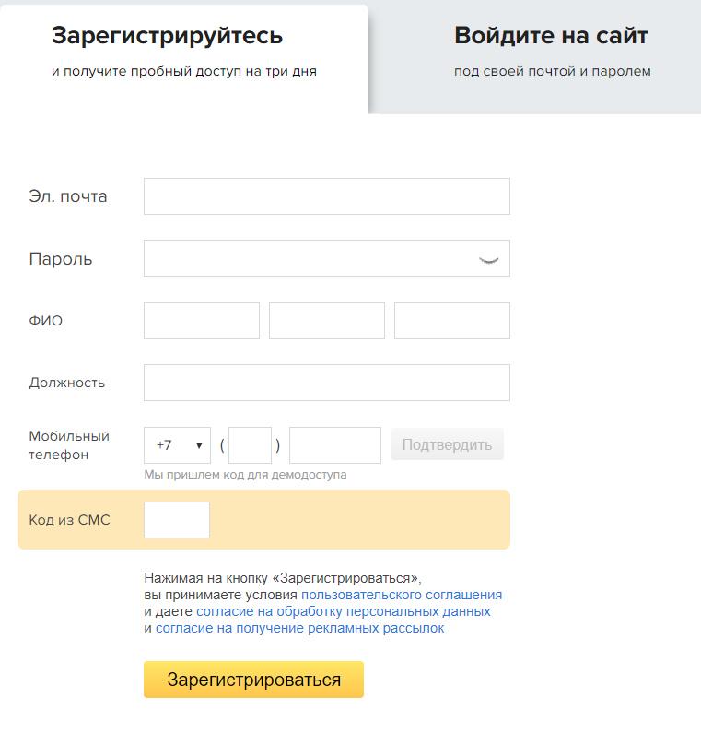

Ожидание верификации аккаунта заняло довольно продолжительное время (3 часа).

После регистрации нам дают 3 пробных дня, а после нужно покупать лицензию на дальнейшее использование (цена очень кусачая).

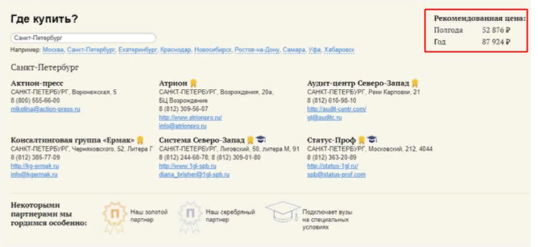

**Что такое Система «Охрана труда»?**

Это справочная система, созданная специально для руководителей и специалистов в области охраны труда. Система дает однозначный и гарантированно верный ответ на вопрос из этой области. Рекомендации дают авторитетные специалисты министерств и ведомств. Все материалы снабжены ссылками на нормативные документы, которые можно посмотреть тут же, во встроенной правовой базе.

А еще в Системе есть:

– свежие номера и архив профессиональных журналов;  
– нормативные акты по охране труда;  
– большая база унифицированных и нетиповых форм с подсказками по заполнению;  
– удобные справочные таблицы;  
– обучение в дистанционной Школе Охраны труда;  
– сервисы и расчетчики по охране труда, например, сервис, который поможет определить когда ждать ГИТ, расчетчик численности специалистов по охране труда и т. п.;  
– видеозапись вебинаров, конференций и лекций по охране труда.

**Существуют несколько версий данной системы:**

– базовая версия.

Содержит все необходимые материалы для специалистов по охране труда, работающих в различных сферах деятельности, а также будет полезна кадровикам, бухгалтерам и руководителям небольших компаний;

– оптимальная версия.

Содержит все материалы базовой версии, а также включает Школу Охраны труда, персональные консультации, тесты по охране труда и расчетчики;

— премиальная версия.

Содержит все материалы и сервисы базовой и оптимальной версий, а также включает электронные версии журналов, рекомендации по промышленной безопасности и отраслевую специфику.

**Обновление материалов.**

Данные обновляются ежедневно и полностью автоматически, поэтому вы всегда работаете с актуальными рекомендациями и обновленной правовой базой.

**Примеры представленной информации.**

